
ПЕРВЫЙ ГОРОДСКОЙ ИНТЕЛЛЕКТУАЛЬНЫЙ МАРАФОН

УЧАЩИХСЯ
ПО ПРОГРАММЕ «ГАРМОНИЯ» - 1 КЛАСС

Работа № ……………..

- Ответь на вопросы:
- Из чего была сделана карета Золушки? ……………………………………………..
- Как называется животное, которое строит дом на реке? …………………………..
- Какой гриб носит название лесного хищника? ……………………………………….
- Как называется рубашка для подушки? ……………………………………………….
- Что проглотил крокодил из сказки «Мойдодыр»? ……………………………………
- Какое слово состоит из одной буквы, но двух звуков? ……………………………...
- Собери, не повторяя букв как можно больше названий животных:
И В Р Е О Ы Н Л С К Ь Т А
…………………………………………………………………………………………..
…………………………………………………………………………………………..

- Подумай и ответь:
Верёвку сложили пополам, потом ещё раз пополам и ещё раз пополам. По всем линиям сгиба её разрезали. Сколько получилось маленьких верёвочек? ………………………………………………………………………………………………………….

- Разгадай ребусы:
Ы = Е
А

Ш А
Т А



,,
ЛЯ

………………………………………………………………………………………….
- Ответь на вопрос:
Костя стоит в хороводе. Пятый слева от Кости - Гена, он же и шестой справа. Сколько людей в хороводе? ................................................................................................................
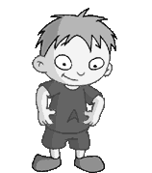
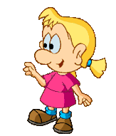
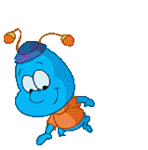
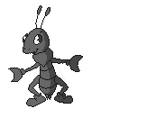

- Восстанови правильное название сказок, изменив в каждой строчке только одну букву, или зачеркни лишнюю?
Шурочка Ряба. ……………………………………………………………………………………
Гусли – лебеди. ……………………………………………………………………………
Полк и семеро козлят. ……... …………………………………………………………………
Гладкий утёнок. ………………………………………………………………………………….
Красная Тапочка. ………… …………………………………………………………………….
Коробок. ……………………………………………………………………………………
Кепка. …………………………………………………………………………………………
7. Узнай слово и запиши его:
[ а з' о р с к ] ……………………..
- Разгадай правило и продолжи ряды чисел:

5 , 11 , 17 , 23 , 29 , … , …
22 , 13 , 32 , 23 , 42 , … , …

9. Реши задачу:
Гусь и утка вместе весят столько же, сколько поросёнок. Гусь весит 8 кг, поросёнок -14 кг. Сколько весит утка? ……………………………………………………………………….
10. Разгадай кроссворд и определи ключевое слово:

1. Чемпион он по прыжкам, скачет по лужкам.
1
2
3
4
5
6
7
8
9

2. Летит, пищит, ножки длинные тащит,
Случай не упустит: сядет и укусит.

3. Модница крылатая, платье полосатое.
Ростом хоть и кроха, укусит – будет плохо.

4. Домовитая хозяйка
Полетает над лужайкой,
Похлопочет над цветком –
Он поделится медком.

5. Голубой аэропланчик
Сел на белый одуванчик.

6. Над цветком порхает, пляшет,
Веерком узорным машет.

7. Кто над нами вверх ногами?

8. Кто любит шерстяные вещи?

ЖЕЛАЕМ УДАЧИ!
9. Целый день он спать не прочь,
Но едва наступит ночь,
Запоёт его смычок.
Музыканта звать ….

